Развитие богатого эмоционального мира ребенка немыслимо без существования в нем игрушек. Именно они служат для него той средой, которая позволяет выражать свои чувства, исследовать окружающий мир, учит общаться и познавать себя. Вспомните свои любимые игрушки! Это не обязательно огромные, шикарные, дорогие львы и тигры, экстравагантные куклы и электрические машины. У кого-то это невзрачный мишка, переданный мамой по наследству, малюсенький пупсик с огромным количеством немыслимых нарядов из чулков и тюля, а может быть, просто кусочек искусственного меха, перетянутый веревочкой, надежно зажатый в ладошке во время сна.
Только ребенок из огромного набора домашних игрушек, искренне подаренных ему родителями, из блеска и богатства витрин магазинов способен выбрать именно то существо, которое нужно ему. Если хотите, выбор игрушек самим ребенком внутренне обусловлен теми же эмоциональными побудителями, что и выбор взрослых друзей и любимых.
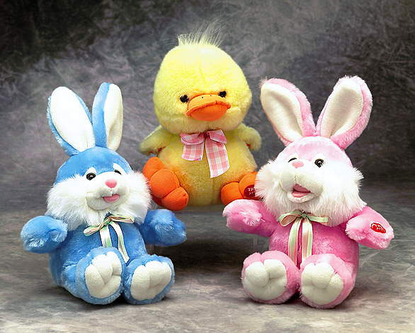

У каждого ребенка должна быть игрушка, которой он может пожаловаться, которую поругает и накажет, пожалеет и утешит. Именно она поможет ему преодолеть страх одиночества, когда родители куда-то уйдут, страх темноты, когда выключается свет и – надо уснуть, но не в одиночестве, а с игрушкой-подружкой. На них иногда злятся, их наказывают и даже ломают, забрасывая в дальний угол, но и их же вспоминают в минуты детского горя, достают из угла и чинят, дорисовывают стершиеся глаза и губы, шьют новые наряды, пришивают уши и хвосты.
Трудно представить, что подобное отношение ребенок может испытать к роботу-трансформеру, игрушке «Денди», взмывающему ввысь самолету, ревущей и гремящей машине.
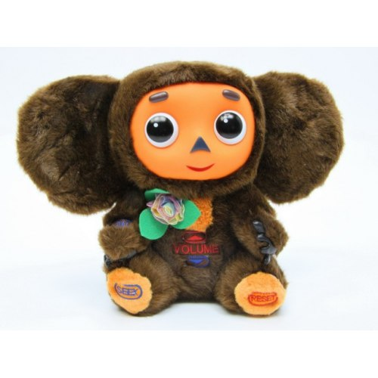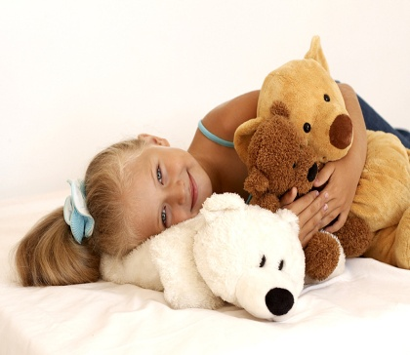
В «подружки» маленькие мальчики и девочки скорее выберут Барби, Мишку, котенка, зайчонка, то есть существо, очень похожее на человека, близкое ему и понятное.
Поэтому, узнав о заветной мечте ребенка иметь ту или иную игрушку, подумайте сначала, а по-настоящему ли она ему нужна.

Несомненно, у ребенка должен быть определенный набор игрушек, способствующих развитию его чувственного восприятия, мышления, кругозора, позволяющих ему проигрывать реальные и сказочные ситуации, подражать взрослым. Не все они покупаются в магазине, многие можно сделать самим родителям, и от этого они будут еще ближе и дороже ребенку.
Игрушки из реальной жизни. Кукольное семейство (может быть, семья зверушек), кукольный домик, мебель, посуда, машины, лодка, касса, весы, медицинские и парикмахерские инструменты, часы, стиральные машины, плиты, телевизоры, мелки и доска, счеты, музыкальные инструменты, железные дороги, телефон и т.д.
Игрушки, помогающие «выплеснуть» агрессию. Солдатики, ружья, мячи, надувные «груши», подушки, дикие животные, резиновые игрушки, веревки, скакалки, молотки и другие инструменты, дротики для метания, кегли и т.д.
Игрушки для развития творческой фантазии и самовыражения. Кубики, матрешки, пирамидки, конструкторы, азбуки, настольные игры, разрезные картинки или открытки, краски, пластилин, мозаика, наборы для рукоделия, нитки, кусочки ткани, бумага для аппликаций, клей и т.д.
При покупке игрушек пользуйтесь простым правилом: игрушки следует выбирать, а не собирать!
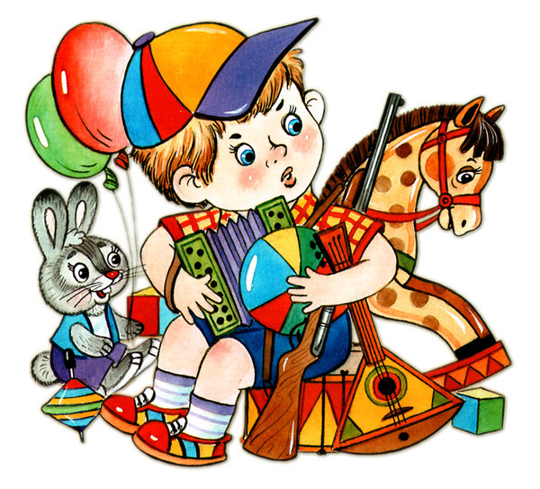
1. На качественной игрушке обязательно должны быть указаны следующие сведения: наименование, возрастные ограничения, изготовитель (страна, город, юридический адрес), сведения о сертификации, составе сырья, предупредительные надписи, срок службы.
2. Покупая игрушки для детей, обратите внимание на их внешний вид. Игрушка должна иметь гладкие края, без острых углов, о которые ребёнок может пораниться. Игрушки для детей до 3 лет не должны содержать мелких деталей, которые малыш может нечаянно проглотить, а мягкие игрушки должны быть в индивидуальной упаковке. Все детали игрушки должны крепко держаться. У мягких игрушек должен быть прочный ворс, глаза и нос должны быть пришиты, а набивка не должна вылезать.
Краска на игрушке должна быть обязательно влагоустойчива, а сама игрушки для детей не должны пахнуть. Не стоит покупать игрушку, окрашенную в чересчур яркие цвета. Как правило, такие краски содержат ядовитые элементы - кадмий и свинец.
Опасность могут представлять и массивные игрушки. По существующим нормативам, вес игрушки для детей до 7 лет не должен превышать 400 г, иначе игрушка может придавить малыша и у него не хватит сил её сдвинуть.
3. Не стоит покупать игрушки для детей из поливинилхлорида (ПВХ), так как он вызывает заболевания печени и почек, репродуктивной и иммунной систем. Из-за опасности для здоровья детей подобные игрушки уже запрещены во многих странах мира. Маркируются такие игрушки треугольником со стрелочками и цифрой 3 внутри. Помимо маркировки игрушки из ПВХ можно узнать по белесой полоске, оставляемой при царапинах.
Безусловно, качественные игрушки для детей, соответствующие всем требованиям, значительно дороже тех, что можно купить на рынке. Но тут стоит задуматься - можно ли экономить на здоровье своих детей?!

